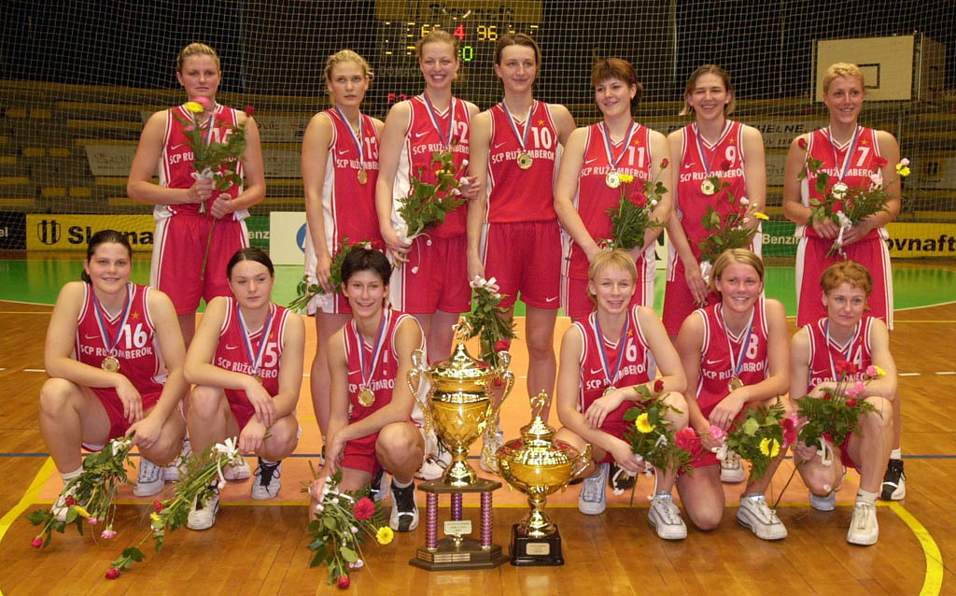

SCP Ružomberok – Majster 2000/2001

Dolný rad: Furková, Dlhá, Číkošová, Mareková, Michulková, Bieliková
Horný rad: Vesel, Karpova, Zimová, Sečerbegovič, Lásková, Šľachovaja, Mandič

